1. Análisis de los datos almacenados en la base de datos Jardinería:
   * 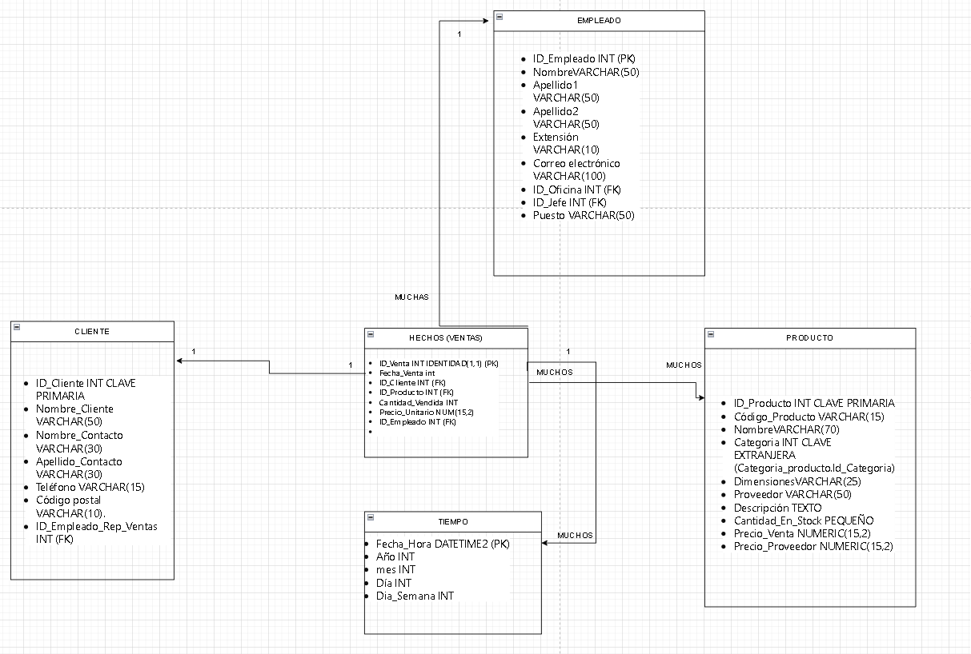Revisar los datos almacenados en el Jardinería para identificar cuáles son relevantes y cuáles se deben trasladar a la base de datos *Staging.*
2. Construcción de la base de Datos *Staging:*
   * Diseñar la estructura tablas que estarán en la base de datos *Staging*.

DROP DATABASE IF EXISTS Staging;

CREATE DATABASE Staging;

USE Staging;

CREATE TABLE staging_oficina (

ID_oficina int identity(1,1),

Descripcion VARCHAR(10) NOT NULL,

ciudad VARCHAR(30) NOT NULL,

pais VARCHAR(50) NOT NULL,

region VARCHAR(50) DEFAULT NULL,

codigo_postal VARCHAR(10) NOT NULL,

telefono VARCHAR(20) NOT NULL,

linea_direccion1 VARCHAR(50) NOT NULL,

linea_direccion2 VARCHAR(50) DEFAULT NULL,

PRIMARY KEY (ID_oficina)

);

CREATE TABLE staging_empleado (

ID_empleado INT identity(1,1) NOT NULL,

nombre VARCHAR(50) NOT NULL,

apellido1 VARCHAR(50) NOT NULL,

apellido2 VARCHAR(50) DEFAULT NULL,

extension VARCHAR(10) NOT NULL,

email VARCHAR(100) NOT NULL,

ID_oficina int NOT NULL,

ID_jefe INTEGER DEFAULT NULL,

puesto VARCHAR(50) DEFAULT NULL,

PRIMARY KEY (ID_empleado),

FOREIGN KEY (ID_oficina) REFERENCES staging_oficina (ID_oficina),

FOREIGN KEY (ID_jefe) REFERENCES staging_empleado (ID_empleado)

);

CREATE TABLE staging_categoria_producto (

Id_Categoria int identity(1,1),

Desc_Categoria VARCHAR(50) NOT NULL,

descripcion_texto TEXT,

descripcion_html TEXT,

imagen VARCHAR(256),

PRIMARY KEY (Id_Categoria)

);

CREATE TABLE staging_cliente (

ID_cliente INTEGER identity(1,1) NOT NULL,

nombre_cliente VARCHAR(50) NOT NULL,

nombre_contacto VARCHAR(30) DEFAULT NULL,

apellido_contacto VARCHAR(30) DEFAULT NULL,

telefono VARCHAR(15) NOT NULL,

fax VARCHAR(15) NOT NULL,

linea_direccion1 VARCHAR(50) NOT NULL,

linea_direccion2 VARCHAR(50) DEFAULT NULL,

ciudad VARCHAR(50) NOT NULL,

region VARCHAR(50) DEFAULT NULL,

pais VARCHAR(50) DEFAULT NULL,

codigo_postal VARCHAR(10) DEFAULT NULL,

ID_empleado_rep_ventas INTEGER DEFAULT NULL,

limite_credito NUMERIC(15,2) DEFAULT NULL,

PRIMARY KEY (ID_cliente),

FOREIGN KEY (ID_empleado_rep_ventas) REFERENCES staging_empleado (ID_empleado)

);

CREATE TABLE staging_pedido (

ID_pedido INTEGER identity(1,1) NOT NULL,

fecha_pedido date NOT NULL,

fecha_esperada date NOT NULL,

fecha_entrega date DEFAULT NULL,

estado VARCHAR(15) NOT NULL,

comentarios TEXT,

ID_cliente INTEGER NOT NULL,

PRIMARY KEY (ID_pedido),

FOREIGN KEY (ID_cliente) REFERENCES staging_cliente (ID_cliente)

);

CREATE TABLE staging_producto (

ID_producto VARCHAR(15) NOT NULL,

nombre VARCHAR(70) NOT NULL,

Categoria int NOT NULL,

dimensiones VARCHAR(25) NULL,

proveedor VARCHAR(50) DEFAULT NULL,

descripcion text NULL,

cantidad_en_stock SMALLINT NOT NULL,

precio_venta NUMERIC(15,2) NOT NULL,

precio_proveedor NUMERIC(15,2) DEFAULT NULL,

PRIMARY KEY (ID_producto),

FOREIGN KEY (Categoria) REFERENCES staging_categoria_producto (Id_Categoria)

);

CREATE TABLE staging_detalle_pedido (

ID_pedido INTEGER NOT NULL,

ID_producto VARCHAR(15) NOT NULL,

cantidad INTEGER NOT NULL,

precio_unidad NUMERIC(15,2) NOT NULL,

numero_linea SMALLINT NOT NULL,

PRIMARY KEY (ID_pedido, ID_producto),

FOREIGN KEY (ID_pedido) REFERENCES staging_pedido (ID_pedido),

FOREIGN KEY (ID_producto) REFERENCES staging_producto (ID_producto)

);

CREATE TABLE staging_pago (

ID_cliente INTEGER NOT NULL,

forma_pago VARCHAR(40) NOT NULL,

id_transaccion VARCHAR(50) NOT NULL,

fecha_pago date NOT NULL,

total NUMERIC(15,2) NOT NULL,

PRIMARY KEY (ID_cliente, id_transaccion),

FOREIGN KEY (ID_cliente) REFERENCES staging_cliente (ID_cliente)

);

* + Construir las consultas que permitan traer los registros de Jardinería a la Base de Datos *Staging*.
  + Ejecutar las consultas y validar que los datos queden almacenados correctamente en la Base de datos *Staging*.
  + Construir el BK de ambas bases de datos.

1. Documentación y presentación:

Redactar un documento escrito que cumpla con normas APA y contenga:

* + Introducción
  + Objetivos
  + Planteamiento del problema
  + Análisis del problema
  + Propuesta de la solución con:
    - Correcciones a la entrega 1.
    - Descripción del análisis realizado a los datos *Jardinería* y cómo estos se trasladaron a la base de datos *Staging.*
    - Anexos: debe agregar los BK de las dos bases de datos y el documento del *script* de las consultas para crear la base de datos *Staging.*
    - Bibliografía.